#### Министерство науки и высшего образования Российской Федерации

#### Федеральное государственное бюджетное образовательное учреждение

#### высшего образования

#### «Владимирский государственный университет

#### имени Александра Григорьевича и Николая Григорьевича Столетовых»

**(ВлГУ)**

**Кафедра информационных систем и программной инженерии**

Лабораторная работа №4

по дисциплине

" Программирование компьютерной графики"

Выполнил:

ст. гр. ПРИ-117

Емельянов Д.В.

Принял:

Жигалов И.Е.

Владимир, 2020 г.

**Цель работы**

Изучение принципов применения библиотеки OpenGL при разработке приложений в C#.

**Выполнение работы**

**Вариант №5**

**Часть 1**

Скачаем Tao Framework (в варианте архива) и добавим ссылки в проект

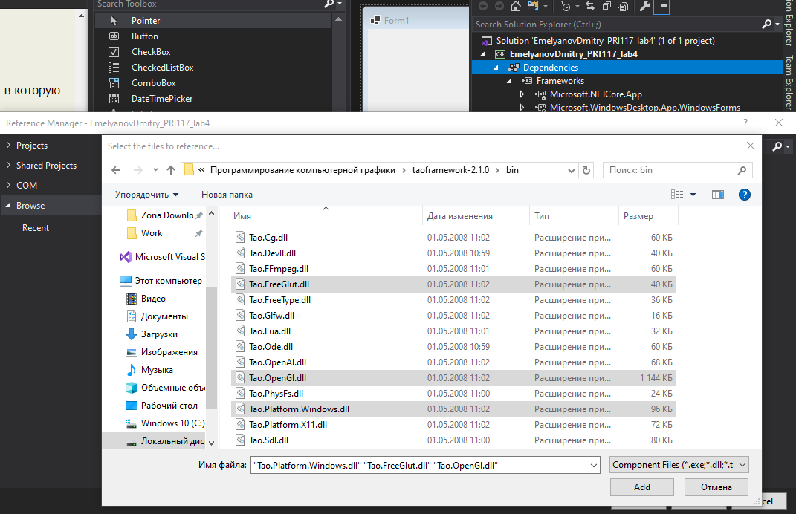

Сделаем шаги из методички, добавим кнопку и обработчик ее:

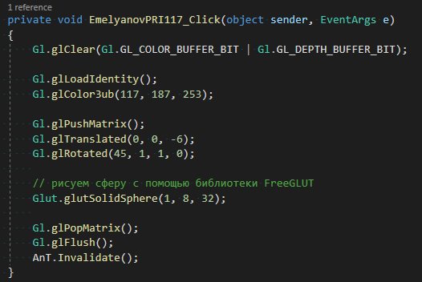

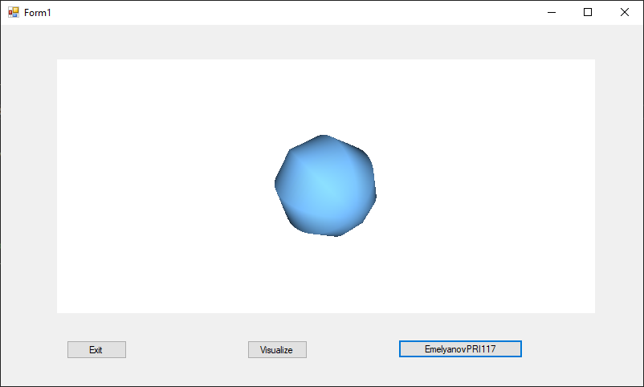

**Часть 2**

Установим OpenTK, используя NuGet

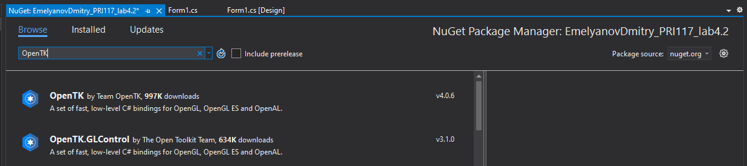

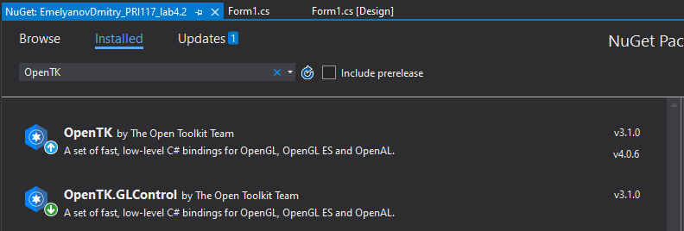

Скопируем методы из методички и получим результат

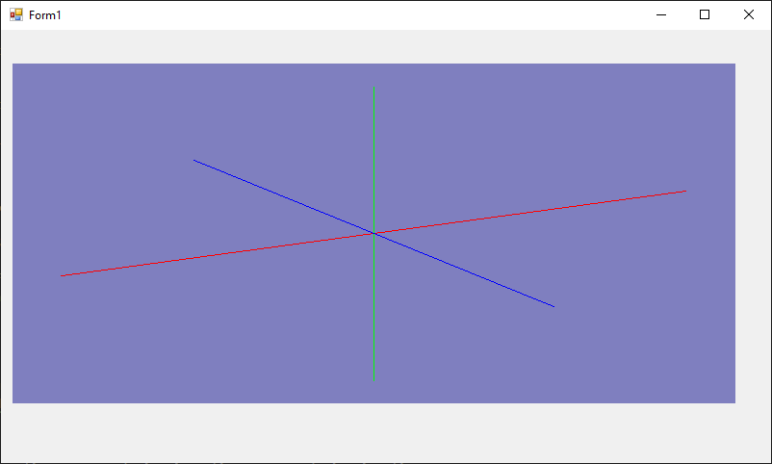

**Выводы**

Изучил принципы применения библиотеки OpenGL при разработке приложений в C#.